**Задание к слайду №6**

**(работа в группах):**

***Класс делится на 2 группы. Каждой группе задание: На экране вы видите животные и растения. Назовите растение и животное, к какой экологической группе они относятся:***

**Слайд 6**

**1 группа**

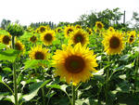 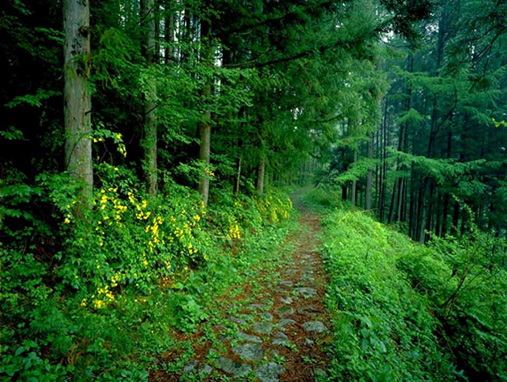

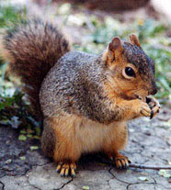 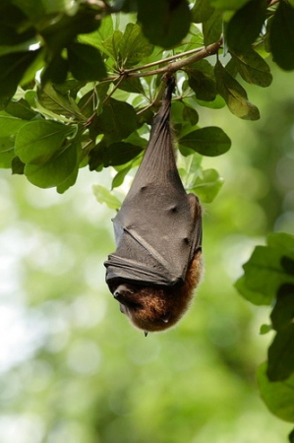

Подсолнечник -

Сосны –

Белка –

Летучая мышь –

**Слайд 6**

**2 группа**

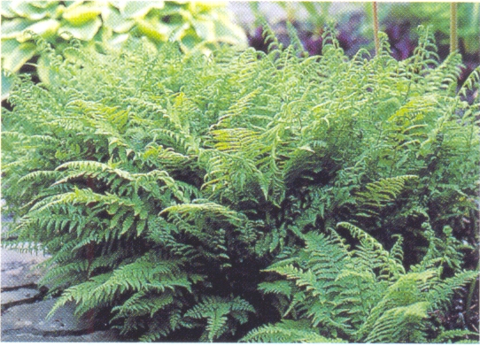 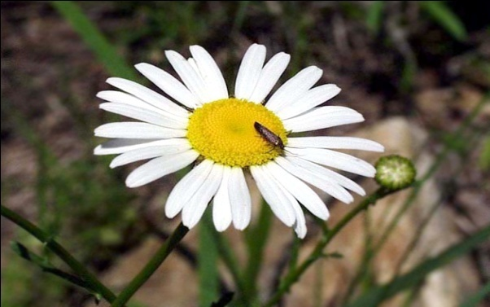

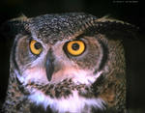 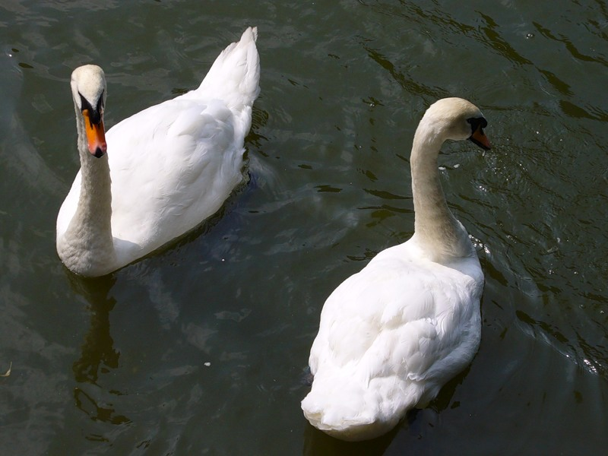

Папоротники-

Ромашка -

Сова -

Лебедь -